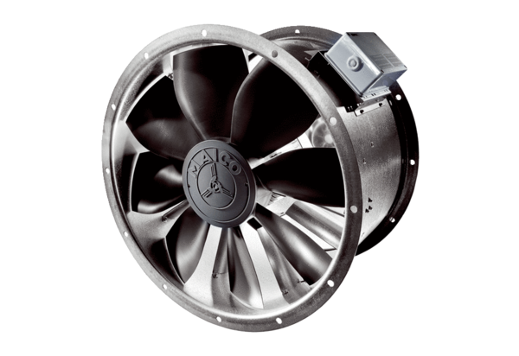Axiál csőventilátor DZL 45/4 BCsomagolási egység: 1 darabVálaszték: C
Termékszám: 0086.0086Gyártó: MAICO

